CURRICULUM VITAE

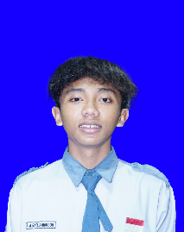
👤 NAMA LENGKAP
📍Mojokerto, Indonesia
📞 085755211117
✉️ rafi43289@gmail.com
🔗 https://www.instagram.com/nocthrapp
PROFIL SINGKAT
Individu yang kreatif, bertanggung jawab, dan memiliki semangat belajar tinggi. Terbiasa bekerja dengan rapi, cepat beradaptasi, serta mampu bekerja secara mandiri maupun dalam tim. Memiliki minat besar untuk berkembang di bidang profesional dan memberikan kontribusi terbaik bagi perusahaan.
PENDIDIKAN
SMK Pesantren Terpadu
DKV (Desain Komunikasi Visual ) — Belum Lulus

PENGALAMAN
Media Pp Darut Taqwa — Editor,Fotografer,Videografer
• Melaksanakan tugas sesuai tanggung jawab
• Berkontribusi dalam pencapaian target tim
• Mengelola pekerjaan dengan rapi dan tepat waktu
KEAHLIAN
Hard Skills
• Microsoft Office (Word, Excel, PowerPoint)
• Corel Draw,Adobe(Photoshop,Lightroom,Dll)
• Media sosial / Administrasi

Soft Skills
• Komunikasi yang baik
• Kreatif & problem solving
• Disiplin dan bertanggung jawab
• Kerja tim
SERTIFIKAT / PELATIHAN (opsional)
• Media PP Darut Taqwa –2025
BAHASA
• Bahasa Indonesia — Aktif
• Bahasa Inggris — Pasif / Dasar
TUJUAN KARIER
Mendapatkan kesempatan untuk berkembang secara profesional, meningkatkan keterampilan, serta memberikan kontribusi positif dan kreatif bagi perusaha

